Dossier de Validation - Projet ArchiSite (SATOMAS)
Projet : Internalisation de l'hébergement Web (ArchiSite)
Client : SATOMAS
Technologie : Linux, Cisco, Zyxel, Apache, MariaDB
Date : 21/11/2025

1. Contexte et Enjeux
L'entreprise SATOMAS souhaite internaliser l'hébergement de son site web institutionnel (www.sato-mas.com) afin de maîtriser ses données et réduire ses coûts de prestation. Jusqu'à présent, l'infrastructure ne permettait pas d'accueillir ce service en toute sécurité.
Objectifs de la mission :
- Déployer une architecture sécurisée respectant les recommandations de l'ANSSI (cloisonnement strict).
- Mettre en ligne un site Web dynamique sécurisé (HTTPS).
- Fournir un accès maintenance sécurisé pour les développeurs (FTPS).
- Garantir que les données sensibles (Base de données) ne soient jamais exposées directement sur Internet.

2. Validation de l'Architecture Réseau
L'architecture retenue est une Double DMZ (Front-End et Back-End) gérée par un pare-feu Zyxel et des commutateurs Cisco.

2.1. Topologie et Adressage
Nous avons segmenté le réseau en zones distinctes pour isoler les services publics des services privés.
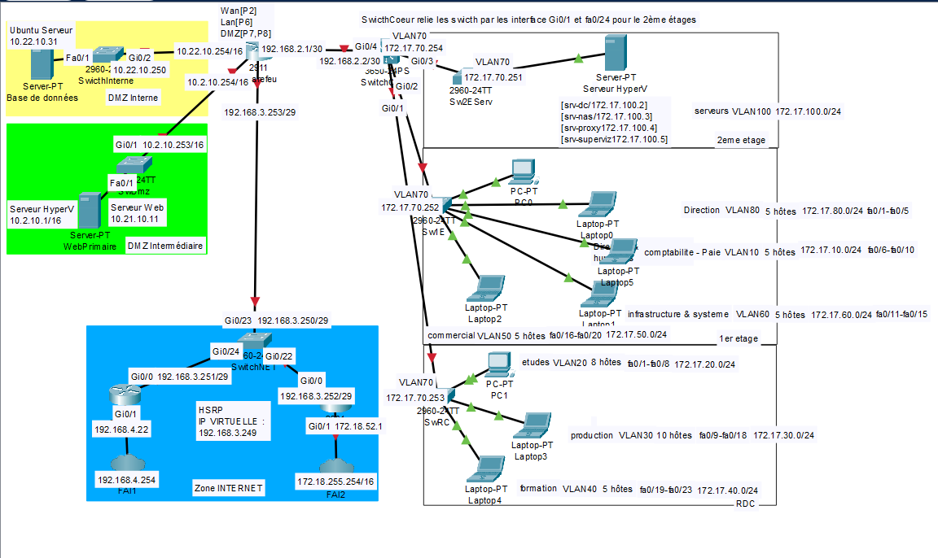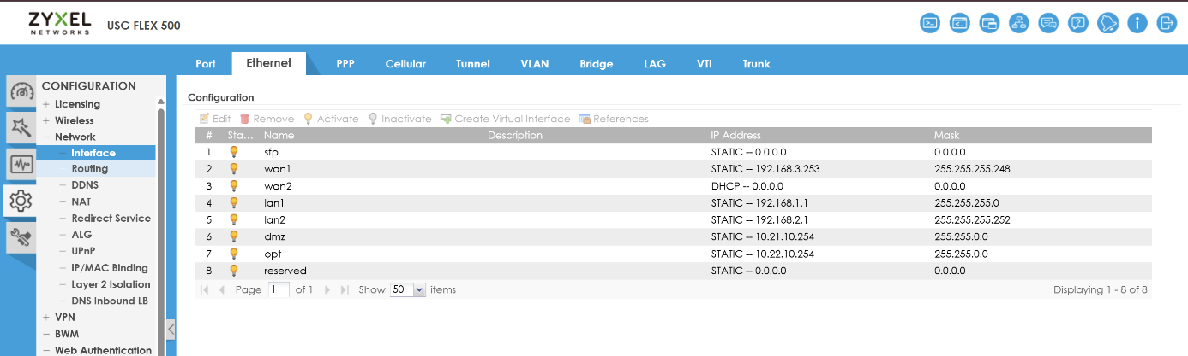

2.2. Vérification du Routage
Le routage inter-VLAN et vers Internet doit être opérationnel pour les zones autorisées uniquement.

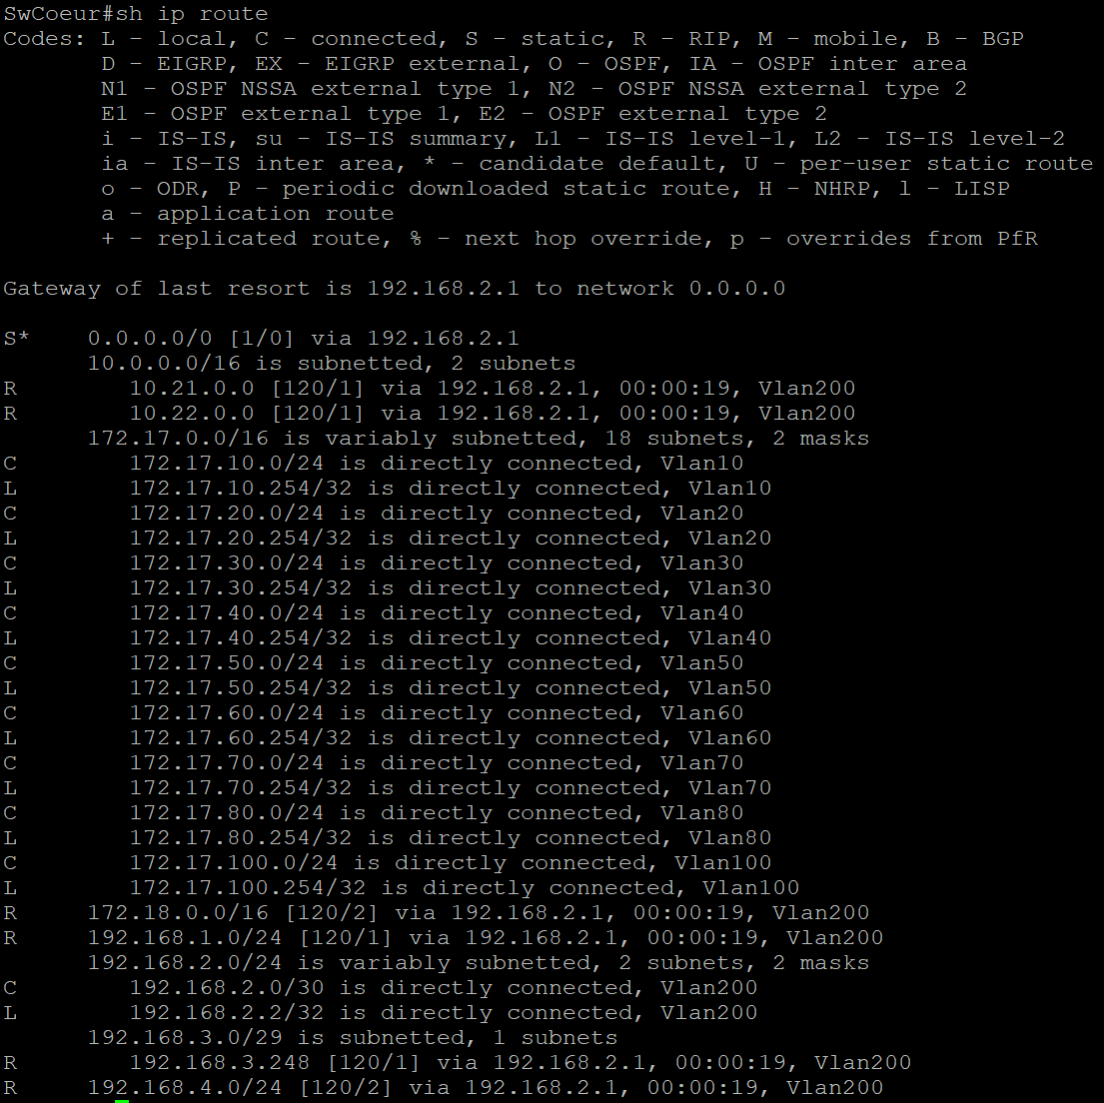3. Validation des Services Web
Le serveur Web est le seul point d'entrée public. Il doit être accessible, mais sécurisé.

3.1. Installation du Service Apache
Le service web doit être actif et écouter sur les ports standards.
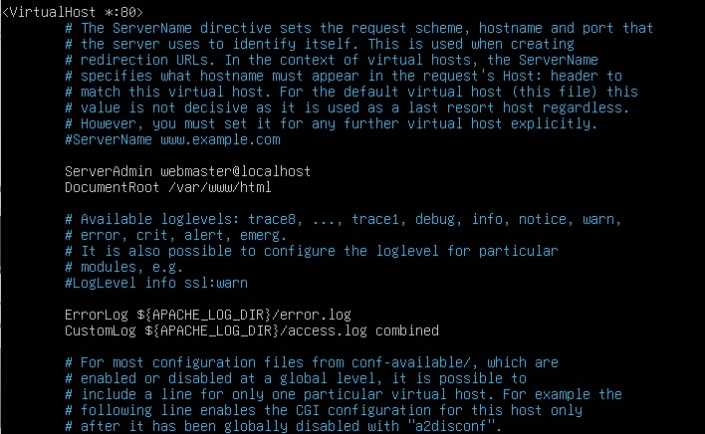

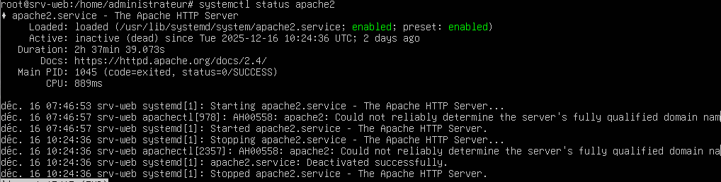3.2. Accès au Site (HTTP & HTTPS)
L'accès doit se faire via le nom de domaine. La redirection vers le port 443 (HTTPS) doit être automatique pour garantir la confidentialité.
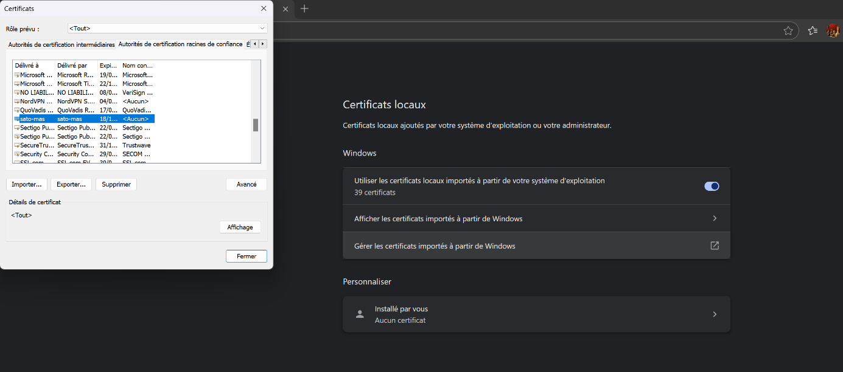
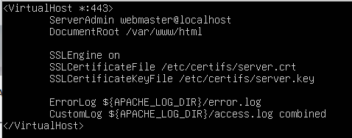
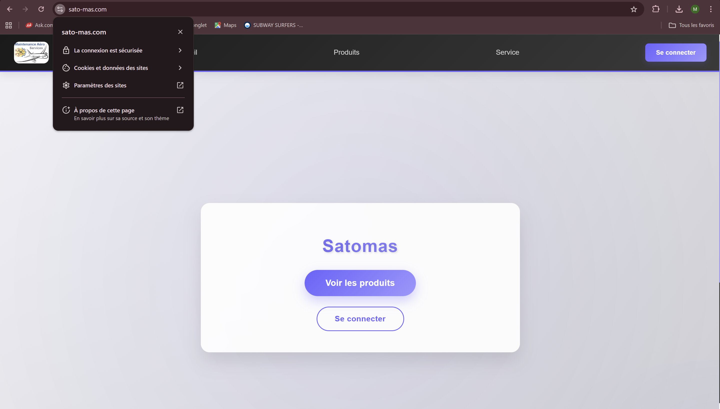

4. Validation des Services de Données (Back-End)
Cette zone héberge les données critiques du site. Nous avons validé l'accessibilité des bases de données et la capacité de déploiement des fichiers sources.

4.1. Administration Base de Données via phpMyAdmin
Afin de faciliter la gestion du SGBD (MariaDB/MySQL), une interface phpMyAdmin a été mise en place et rendue accessible pour l'administration.
- Action : Accès à l'interface de gestion via l'adresse publique http://172.18.52.3/phpmyadmin.
- Résultat : L'interface de connexion s'affiche et l'authentification fonctionne.

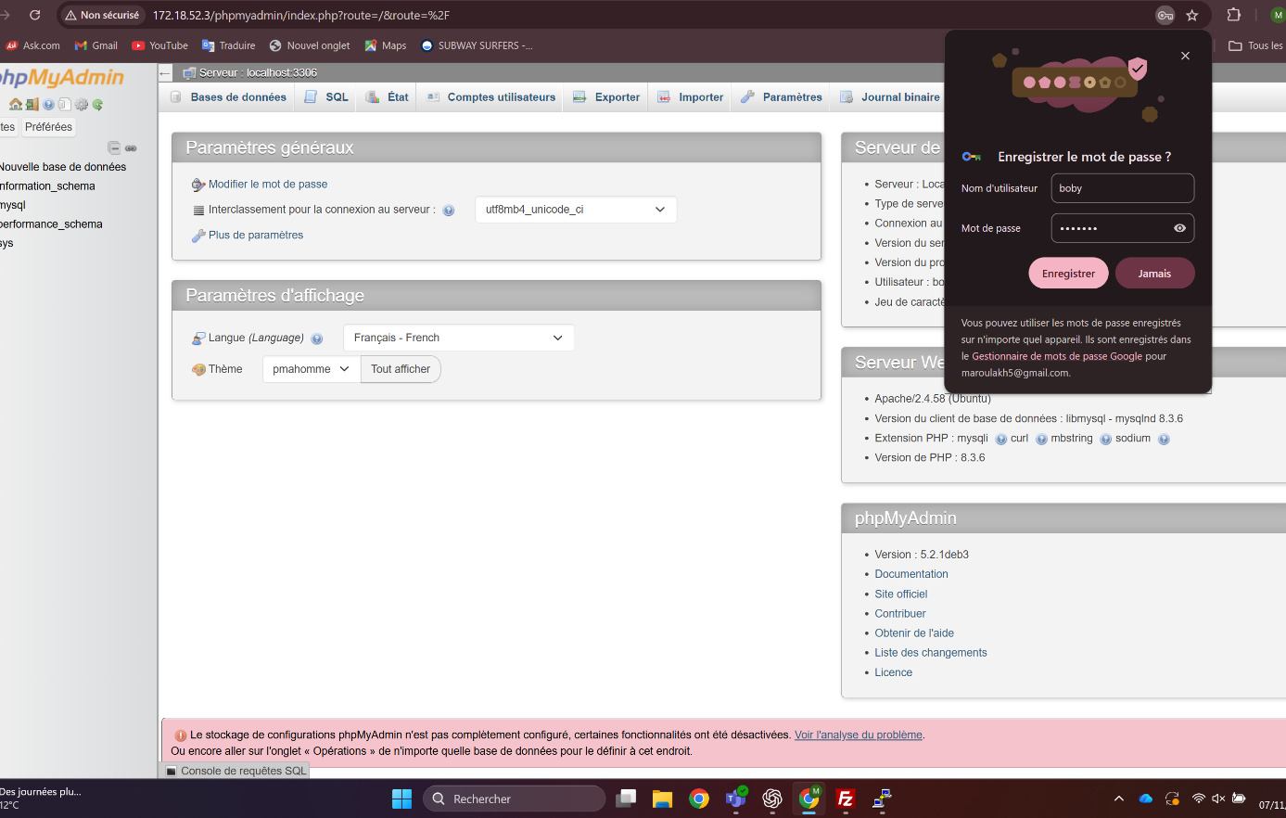4.2. Vérification des Privilèges Utilisateur
Nous avons vérifié qu'un utilisateur dédié a été créé et dispose des droits nécessaires pour administrer la base de données du site.
- Action : Vérification des droits de l'utilisateur dans la console SQL ou l'interface graphique.
- Résultat : L'utilisateur possède tous les privilèges ("All Privileges") sur la base, garantissant qu'il peut créer, modifier et supprimer des tables sans restriction.

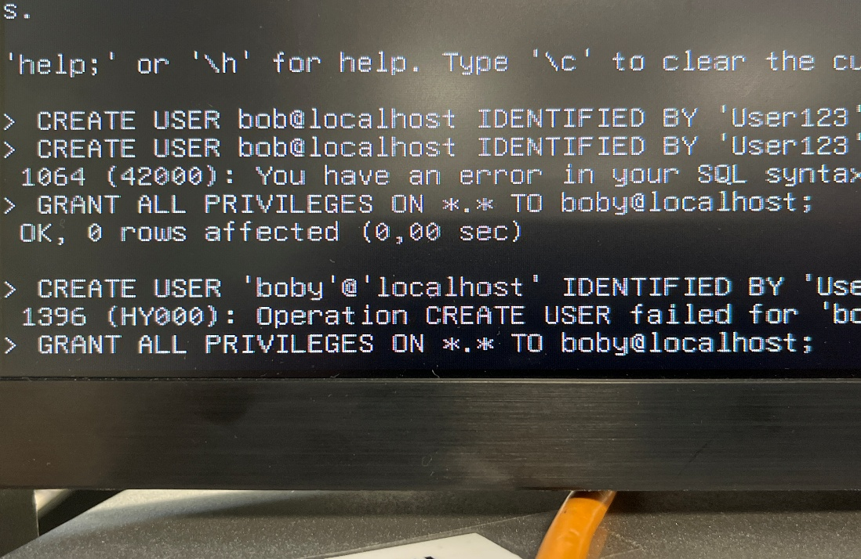

4.3. Accès Maintenance FTPS et Ciblage du Répertoire
Le déploiement du site web se fait via le protocole FTPS. Nous avons configuré le serveur pour que l'utilisateur arrive directement dans le dossier racine du serveur web.
- Action : Connexion avec le client FileZilla.
- Résultat 1 : La connexion est établie avec succès.
- Résultat 2 : L'utilisateur est automatiquement dirigé vers le répertoire /var/www/html (Racine Web), ce qui facilite la mise en ligne immédiate des fichiers du site.
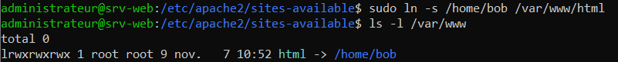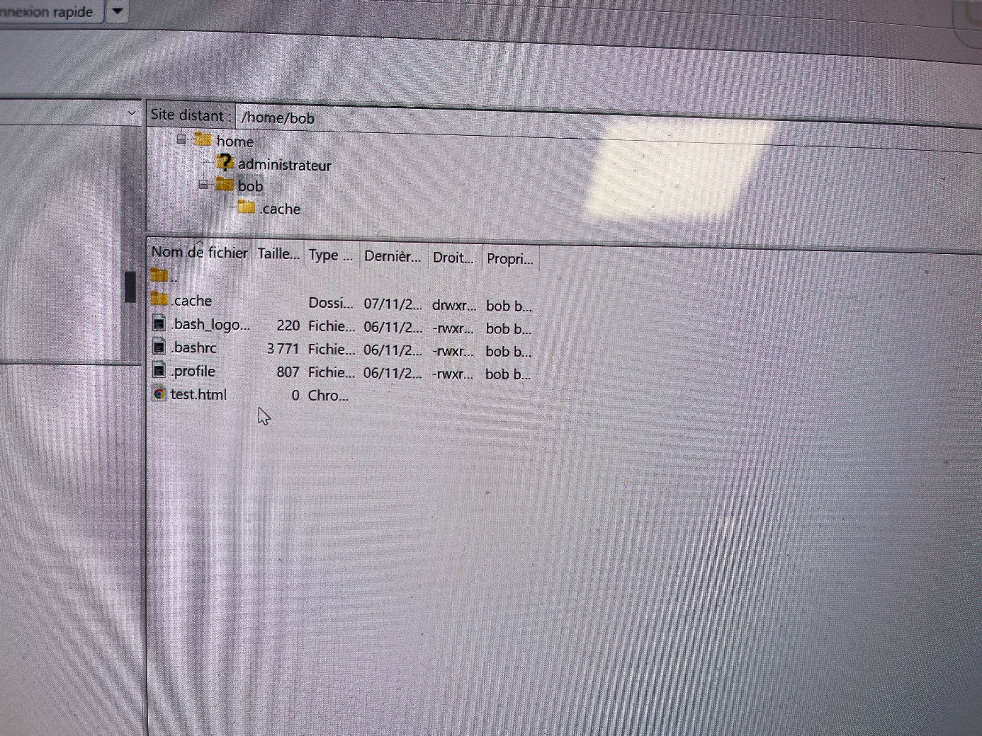

5. Tests de Sécurité et Filtrage (ACL)
C'est la partie la plus importante pour valider la sécurisation. Nous devons prouver que ce qui est interdit est bien bloqué.

5.1. Test de Cloisonnement
Depuis Internet, il doit être impossible d'accéder directement à la Base de Données ou au FTP. Le pare-feu doit rejeter ces paquets.

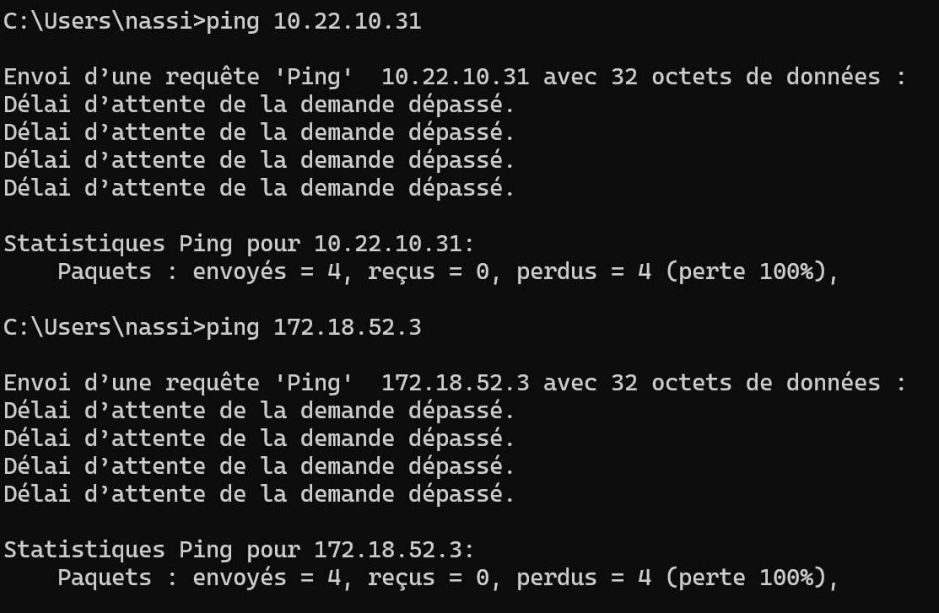5.2. Test d'Autorisation
Seuls les flux légitimes (Web vers BDD) sont autorisés par les règles de filtrage.
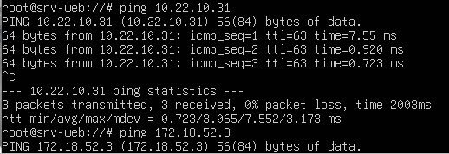

6. Conclusion
L'ensemble des tests fonctionnels et de sécurité est validé. L'infrastructure ArchiSite déployée pour SATOMAS respecte le cahier des charges :
- ✅ Le site est en ligne et sécurisé (HTTPS).
- ✅ L'architecture est segmentée conformément aux normes ANSSI.
- ✅ L'administration et la maintenance se font via des canaux chiffrés.
Le projet est déclaré conforme et prêt pour la mise en production.

Liens vers les sources :
https://trello.com/b/cpD730KO
https://www.canva.com/design/DAGyUfxUSEA/9LDKGCN1taufZNNH8mAEnQ/edit

